**САНКТ- ПЕТЕРБУРГСКОЕ ГОСУДАРСТВЕННОЕ БЮДЖЕТНОЕ УЧРЕЖДЕНИЕ СОЦИАЛЬНОГО ОБСЛУЖИВАНИЯ НАСЕЛЕНИЯ**

**«ЦЕНТР СОЦИАЛЬНОЙ РЕАБИЛИТАЦИИ ИНВАЛИДОВ И**

**ДЕТЕЙ - ИНВАЛИДОВ ПЕТРОДВОРЦОВОГО РАЙОНА»**

|  |  |
| --- | --- |
| РАЗРАБОТАНО  Инструктором по труду  Социально-трудовое отделение для людей с нарушением интеллекта  ________________ О.В. Воронович  _________________202__г. | СОГЛАСОВАНО  Методическим советом  Протокол № ___ от «___» 202___ г.  Председатель _____Е.Д. Филиппова  Секретарь ________Т.А. Разумова |

**Методическая разработка занятия по декоративно-прикладному творчеству в социально-трудовом отделении, посвященного Дню народного единства**

**Тема: «Аппликация на CD-диске «4 ноября – День народного единства»»**

**Направленность**: художественная

**Возраст обучающихся**:обучающиеся трудоспособного возраста с множественными нарушениями здоровья и интеллекта

Санкт- Петербург

2024

**Аннотация к методической разработке урока**

**Автор**:Воронович Ольга Васильевна - инструктор по труду высшей квалификационной категории СПб ГБУСОН «Центр социальной реабилитации инвалидов и детей-инвалидов Петродворцового района»

**Предмет**: трудовое обучение

**Форма разработки**: учебно-методическое пособие

**Цель занятия**: Научить приему выполнения поделок из бумаги и различных материалов, в том числе бросовых.

Методическая разработка «Аппликация на CD-диске «4 ноября – День народного единства»» предназначена для проведения занятия в социально-трудовом отделении для людей с нарушением интеллекта и приурочена к празднованию Дня народного единства. Данное занятие направлено на активацию познавательной и самостоятельной деятельности учащихся, формирует патриотический настрой, а также умение работать в группах, сравнивать и обобщать.

Методическая разработка может быть использована на учебных занятиях по трудовому обучению при изучении тем, связанных с использованием бумаги и картона, а также для проведения учебных занятий при изучении темы «Аппликация из различных материалов» не только в Центрах социальной реабилитации инвалидов и детей-инвалидов, но и в начальных классах общеобразовательных школ.

**Цель занятия**: Научить приему выполнения работы из бумаги и различных материалов.

**Задачи:**

***Обучающие:***

- дать общее представление о празднике День народного единства;

- обучать приемам работы с инструментами;

- развивать навык работы с клеем, бумагой и CD-дисками;

- обучать различным приемам и технологиям изготовления композиций;

- обучать навыкам волевой регуляции (ждать, стараться и т.д.)

- учить работать по плану;

- обучать вербальной коммуникации.

***Коррекционно-развивающие:***

- развивать творческие способности людей с множественными нарушениями здоровья и интеллекта в процессе создания образов, используя различные изобразительные материалы и техники

- формировать навыки ориентировки в задании;

- формировать потребность трудиться и положительную мотивацию трудовой деятельности;

- развивать художественный вкус и творческий потенциал;

- развивать общую умелость, моторику рук, глазомер;

- повышать сенсорную чувствительность (способность тонкому восприятию формы, фактуры, цвета, веса, пластики, пропорций и т.д.);

***Воспитательные:***

- воспитывать патриотические чувства у обучающихся,

- пробуждать интерес к созданию работ из различных материалов,

- формировать осознание необходимости освоения технологии работы с различными материалами.

- воспитание аккуратности.

**Оборудование:**

Для учителя: пошаговая инструкция выполнения работы, CD-диск, лист белой, синий и красной бумаги, шаблон-круг с делением на 3 параллельных секции, шаблон для раскроя нижней секции, надпись с названием памятной даты, заготовки цветов из цветной бумаги, простой карандаш, ножницы, клей.

Для обучающихся: пошаговая инструкция выполнения работы, CD-диск, лист белой, синий и красной бумаги, шаблон-круг с делением на 3 параллельных секции, шаблон для раскроя нижней секции, надпись с названием памятной даты, заготовки цветов из цветной бумаги, простой карандаш, ножницы, клей.

**План занятия**

1.Подготовка к занятию (установка на работу, организация рабочего места). (1 мин.)

2.Инструктаж по технике безопасности. (1 мин.)

3. Закрепление ранее пройденного материала. (2 мин.).

4.Ознакомление с новым этапом работы. (4 мин.)

5.Практическая работа. (34 мин.)

6.Анализ проделанной работы. (2 мин.)

7.Уборка рабочего места (1 мин.)

**Ход занятия.**

**1.Подготовка к занятию (установка на работу, организация рабочего места).**

**2.Инструктаж по технике безопасности.**

**Основные правила при выполнении работы**

1. Во время работы быть внимательным и аккуратным.
2. Быть осторожным с колющими и режущими инструментами, шилом. Передавать инструмент товарищу только ручкой вперёд. Располагая инструменты на столе, следить, чтобы инструмент не упал.
3. Инструмент применять только по назначению и в соответствии с правилами.
4. Посуду с клеем надёжно устанавливать на рабочем месте.
5. Приступать к работе только после соответствующего инструктажа и разрешения учителя.
6. Во время выполнения задания работать спокойно, без резких движений, чтобы не свалить бумагу, клей, вырезанные, но не наклеенные детали для аппликации.
7. Не отвлекать и не мешать рядом сидящим товарищам.

8. Не вытирать глаза грязными руками.

**3. Закрепление ранее пройденного материала.**

**Понятие «аппликация»**

**Аппликация** -  изготовление рисунка, картины или панно из наклеенных или нашитых кусков различных материалов (бумага, материя, кожа, скорлупа, зерно, крупа и др.) на материал-основу. Как правило, материалом-основой служат картон, плотная бумага, дерево.

**4.Ознакомление с новым этапом работы.**

Впервые в России этот новый всенародный праздник отмечался 4 ноября 2005 года.

День народного единства был учрежден в память о событиях 1612 года, когда народное ополчение под предводительством Кузьмы Минина и Дмитрия Пожарского освободило Москву от польских интервентов. Исторически этот праздник связан с окончанием Смутного времени в России в XVII веке. Смутное время - период со смерти в 1584 году царя Ивана Грозного и до 1613 года, когда на русском престоле воцарился первый из династии Романовых. Единое русское государство распалось, появились многочисленные самозванцы. Повсеместные грабежи, разбой, воровство, мздоимство, повальное пьянство поразили страну.  
В это тяжелое для России время патриарх Гермоген призвал русский народ встать на защиту православия и изгнать польских захватчиков из Москвы. Его призыв был подхвачен русскими людьми. Началось широкое патриотическое движение за освобождение столицы от поляков.

В сентябре 1611 года "торговый человек", нижегородский земский староста Кузьма Минин обратился к горожанам с призывом создать народное ополчение. По призыву Минина горожане добровольно давали на создание земского ополчения "третью деньгу". Но добровольных взносов было недостаточно. Поэтому был объявлен принудительный сбор "пятой деньги": каждый должен был внести в казну ополчения пятую часть своих доходов на жалованье служилым людям.  
По предложению Минина на пост главного воеводы был приглашен 30-летний новгородский князь Дмитрий Пожарский. Пожарский не сразу принял предложение, согласился быть воеводой при условии, что горожане сами выберут ему помощника, который начальствовал бы над казной ополчения. И Минин стал "выборным человеком всею землею". Так во главе второго земского ополчения стали два человека, избранные народом и облеченные его полным доверием.  
[Под знамена Пожарского и Минина собралось](http://ria.ru/society/20081104/154357573.html) огромное по тому времени войско - более 10 тысяч служилых поместных людей, до трех тысяч казаков, более тысячи стрельцов и множество "даточных людей" из крестьян.

- Сегодня мы будем изготавливать поделку в технике аппликация на CD-диске «4 ноября – День народного единства»»

Анализ изделия.

Рассмотрим внимательно образец.

Нам понадобятся следующие материалы и инструменты: CD-диск, лист белой, синий и красной бумаги, шаблон-круг с делением на 3 параллельных секции, шаблон для раскроя нижней секции, надпись с названием памятной даты, заготовки цветов из цветной бумаги, простой карандаш, ножницы, клей.

**5. Практическая работа.**

Ход работы.

1. На листе красной бумаги разметим по шаблону нижнюю треть триколора.
2. Вырежем получившуюся деталь.
3. На синей бумаге напишем или напечатаем название праздника и вырежем среднюю часть в соответствии с разметкой круга по диаметру CD-диска.
4. На листе бумаги обведем по CD-диску круг. Напишем или напечатаем в центре тематические стихи.
5. Вырежем получившуюся деталь и приклеим на CD-диск.
6. Вырежем круг с разметкой.
7. Приклеим получившуюся деталь на оборотной стороне диска.

Физкультминутка.

Руки кверху поднимаем,

А потом их опускаем.

А потом их развернем

И к себе скорей прижмем.

А теперь быстрей, быстрей

Хлопай, хлопай веселей.

Приседай скорей со мной,

Держим руки за спиной.

Встали прямо, руки вбок,

Влево — вправо поворот.

Все, закончили. Ура!

За занятия пора!

1. Получившуюся основу поделки при помощи наших заготовок расцветим в цвета флага России: верх оставим белым, в середину приклеим синий элемент с названием праздника, а на нижнюю часть поместим красный фрагмент.
2. Украсим нашу поделку заранее приготовленными цветами разных цветов.
3. Наша поделка готова.

**6.Анализ проделанной работы.**

**-**Какие вы сегодня молодцы! Давайте повторим, какое изделие мы сегодня с вами делали?

- Какие материалы мы использовали? (Разноцветная бумага, белая бумага, CD-диск)

- Где могут пригодиться ваши сегодняшние работы? (В дни празднования Дня народного единства в качестве подарка).

- Сличение своего изделия с заданным изделием.

Вам нравиться? Что именно?

**7.Уборка рабочего места.**

**Интернет-ресурсы:**

1. 1. Википедия Сувенир
2. [https://ru.wikipedia.org/wiki/Сувенир](https://ru.wikipedia.org/wiki/Сувенир )
3. День народного единства в России: история праздника - РИА Новости, 29.02.2020 <https://ria.ru/20121103/908875140.html>

|  |
| --- |
| 4 ноября - День  народного единства |

Приложение 1. Необходимые инструменты и материалы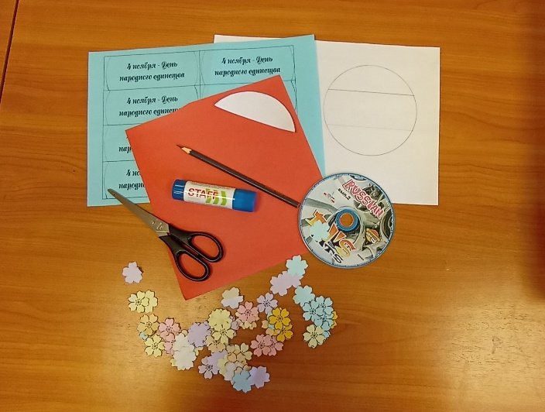

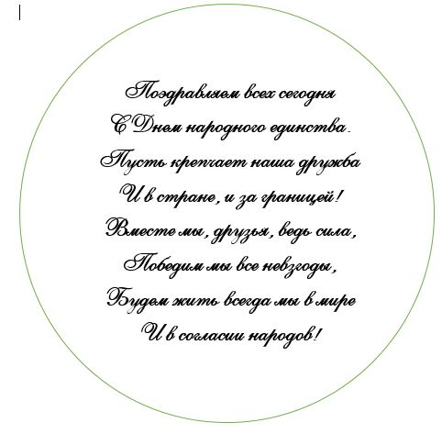  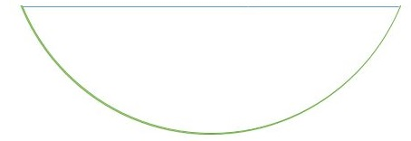 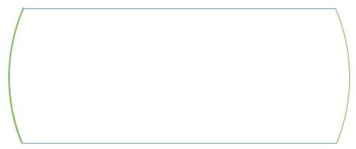

Приложение 2. Пошаговая инструкция изготовления сувенира.

